Проект
Тема «Осень золотая»
Цель: развивающая: систематизация этапов взаимодействия живой и неживой природы в процессе наблюдений, экскурсий, экспериментов.
Обучающая: накопление информационной базы по изучаемой проблеме.
Воспитательная: анализ поведения человека в природе осенью; воспитание экологического сознания группы.
Авторы проекта: воспитатели:
Зубарева Т.А.
Тип проекта: информационно – практико – ориентированный.
Вид проекта: семейный, групповой.
Место проведения: МДОУ «Детский сад №5» «Сказка».
Сроки проведения: с 01.10. по 01.11.10г.
Режим работы: во время и вне занятий.
Количество участников проекта:
2 воспитателя: Зубарева Т.А.
Ястребова Л.П.
Дети: 19 человек
Родители: 19 человек
Возраст детей: 3 – 3,5 года (2мл. группа)

Форма проведения: дневная (в рамках организации педагогического процесса на занятиях и в повседневной жизни с учётом принципов частичной интеграции).

1 этап.
Проблема: недостаточный уровень знаний детей, сезонных явлений этого времени года.
Ожидаемые результаты (продукт проекта)
- Осуществление в группе образовательного процесса по обозначенной проблеме с учётом трёх направлений экологии (биологического, социального и прикладного).
- Развитие исследовательской деятельности дошкольника в ходе совместной практической деятельности с воспитателем.
- Развитие логического мышления через осознание причинно – следственных механизмов экосистемы.
- Совершенствование экологической среды группы.
- Вовлечение родителей в педагогический процесс группы, укрепление заинтересованности в сотрудничестве с детским садом.
- Конкурс на выразительное чтение стихов об осени.
- Праздник Осени.
- Выставка «Дары Осени».
- Выставка рисунков «Осень золотая».
2 этап
Для развития экологического сознания – понимание связей и отношений, существующих в природе и роли человека в них, была разработана системная «паутинка»: что происходит осенью в живой и неживой природе.
План – схема осуществления проекта «Осень золотая».
Разделы программы | Виды детской деятельности
Игровая деятельность | с/р игра: «Овощной магазин», Игры – драматизации по произведениям: «Репка». П/игры: «У медведя во бору», «Сова», «1,2,3 к дереву беги».  Д/и «чудесный мешочек», «Что растёт на грядке?», «Собери урожай».
Нравственное воспитание | Рассматривание и обсуждение картин о природе И.Левитан «Золотая осень».
Художественная литература | Пословицы, поговорки, загадки, потешки, прибаутки. Заучивание стихотворений об осени, чтение стихотворения Ю. Тувима «Овощи»; сказки «Колосок».
Физическое воспитание | Физкультурные занятия «Листики», «Зайка серенький».  ОРУ «Ветер деревце качает»  ОРУ «Палочка – превращалочка»
Окружающий мир | Занятия: «Овощи». Беседы: «Об осени», «Дары осени».  Д/и «Узнай по описанию», «Что сажают в огороде?», Мамы и детёныши», «Когда это бывает?», «Кто как кричит».  Цикл наблюдений «осень золотая».  Игра: «Волшебная палочка» (приметы осени, овощи, фрукты)
Сенсорное воспитание | Раскрашивание по трафарету овощей, фруктов, грибов, листьев.  Нанизывание бус из ягод рябины для куклы Маши.  Рассматривание муляжей овощей, фруктов, грибов.
Введение в математику | Занятие: «Путешествие в лес» - счёт грибов.  И/у: «Большой – маленький» - овощи и фрукты. Счёт овощей и фруктов.  Д/и: «Высокое и низкое».
Развитие речи | Рассматривание сюжетных картинок.  Составление описательного рассказа: «Овощи – фрукты».  Д/и: «Подскажи словечко», «Назови правильно».
Конструирование | Занятие: «На лесной полянке» (жёлуди, каштаны)
Изобразительная деятельность | Рисование: «Яблоки и ягодки на тарелки», «Осенние листья».  Лепка: «Овощи для магазина».  Аппликация: «Дары осени», «Консервируем фрукты».
Музыка | Слушание: П. И. Чайковского «Времена года». Разучивание песен об осени.
Культурно – досуговая деятельность | Психологические этюды «Осенние листочки», «Кузнечик».  Развлечение: «Осенние именинники».  Праздник Осени.
Трудовое воспитание | Совместное украшение группы к празднику.  «Дары осени» - сбор природного материала на прогулке.

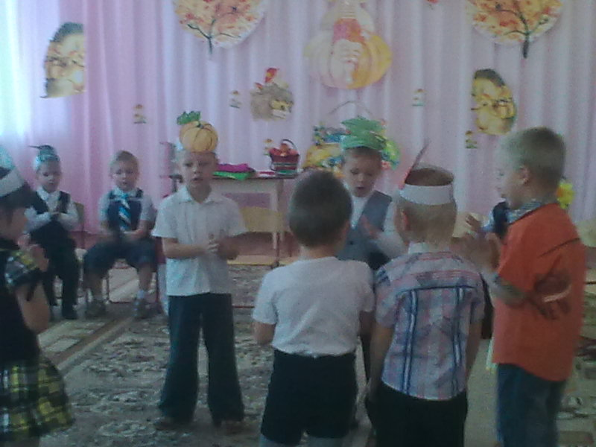
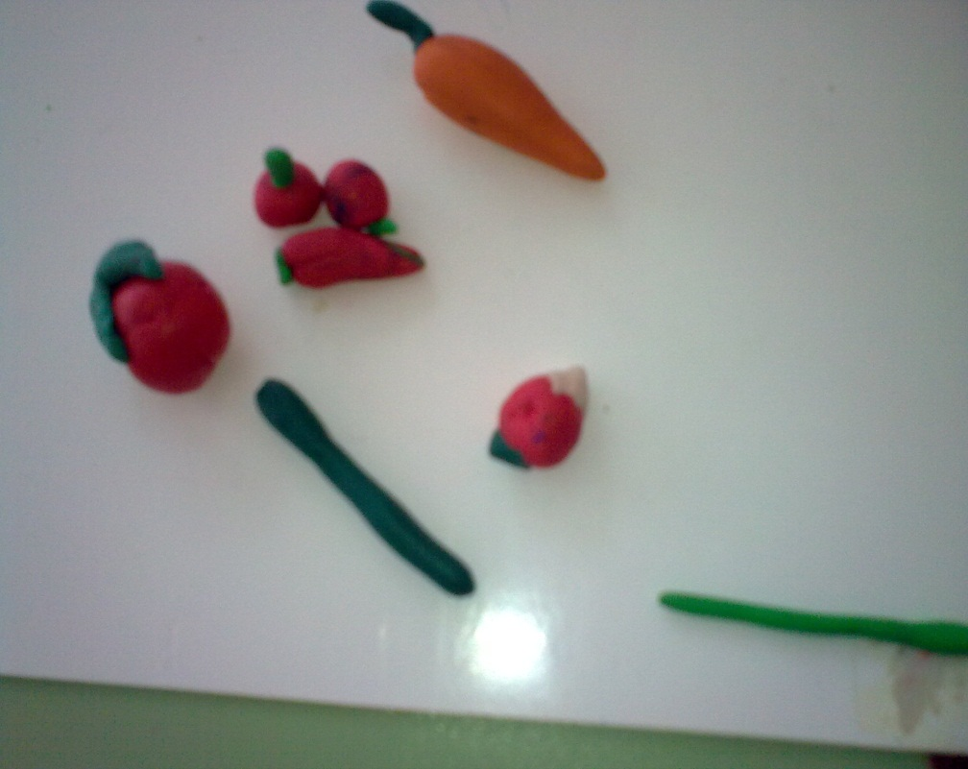
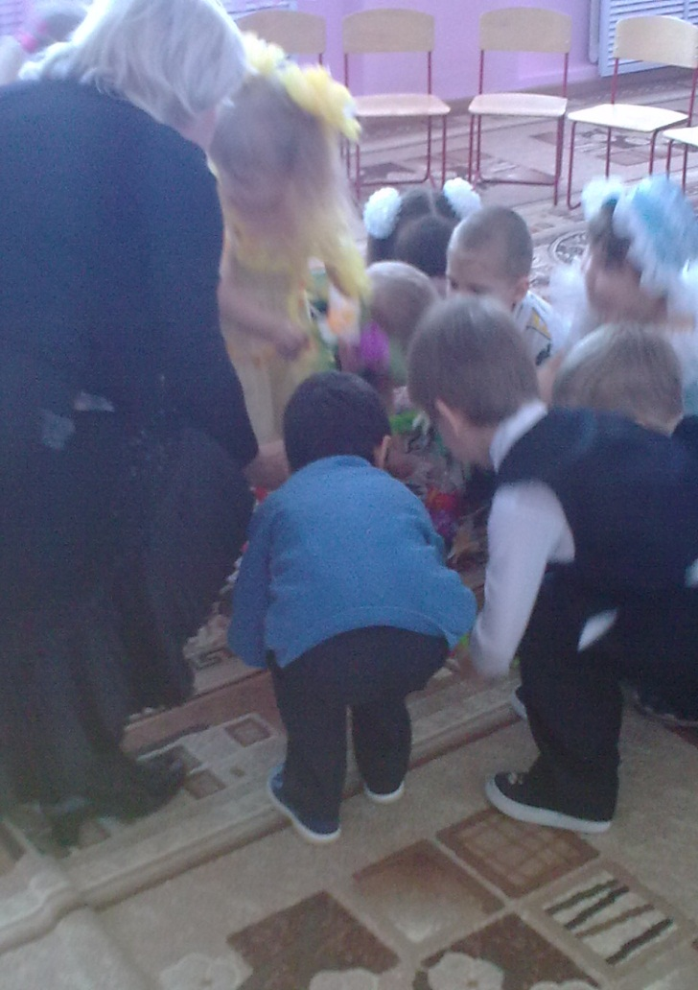

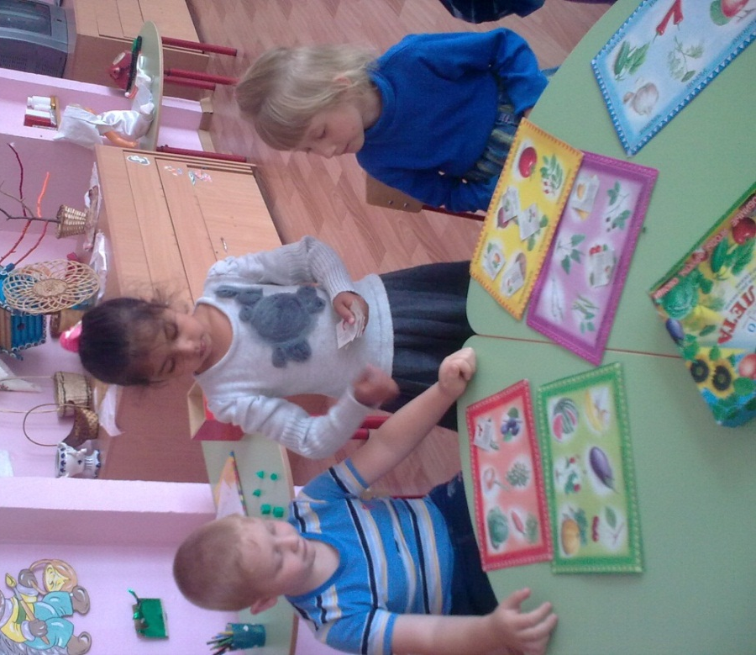

3 этап
Реализация комплексного проекта «Осень золотая» с участниками проекта. В работе с детьми использовались разнообразные методы обучения: экологические сказки, наблюдения и экскурсии, познавательное чтение, конкурсы, продуктивная деятельность, рассматривание картин, занятия – беседы, экологические игры, эксперименты и опыты.
В уголке природы были размещены дары осени – овощи, фрукты и ягоды. Дети учились различать их по внешнему виду, вкусу, правильно называть.
Были организованы с детьми наблюдения неживой природы: деятельность солнца (количества тепла и света) характер осадков, ветер, длительность дня. В результате этой работы у детей складывались представления о погоде: ясной и пасмурной, её характерных особенностях. Учили детей отыскивать причины некоторых явлений природы, устанавливать связи между ними, если они наглядно представлены: прошёл дождь – появились лужи; холодно – лужи долго не высыхают; солнце нет – пасмурно, темно; дует ветер – по небу быстро двигаются облака; ночью заморозок – на лужах появился тонкий лёд.
Наблюдения за явлениями неживой природы связывали с наблюдениями за жизнедеятельностью растений и животных. На конкретных примерах показывали детям, что неживая природа – среда, в которой существуют растения и животные. На прогулках обращали внимание не только на особенности внешнего вида растений, но и способ существования всех растений – прикреплённость к земле. Уточняли представления детей о подземной части растений – корне. Наблюдая с детьми расцвечивание листьев, а затем листопад, обращали внимание детей на условия, в которых происходят эти явления: солнце светит и греет меньше; земля становится влажной, холодной, затем замерзает; дуют холодные ветры.
Углубляли знания о причинах, вызывающих изменения во внешнем виде и поведении животных, сообщали детям, что животные во время года нуждаются в тепле, пище. Однако осенью становится холоднее, пища (насекомые, растения) исчезает и животные, чтобы выжить, изменяют свой облик и поведение.
С целью обогащения педагогического опыта родителей и привлечения их к совместному творчеству организовали выставку семейных работ из природного материала под названием «Осенние фантазии». Это позволило объединить образовательное учреждение и семью, приобщить родителей к воспитательно – образовательному процессу, создать единую среду развития ребёнка, обеспечило психологический климат между детьми, родителями, педагогами, лучше узнать собственных детей. Презентацию выставки этих работ проводили сами дети.
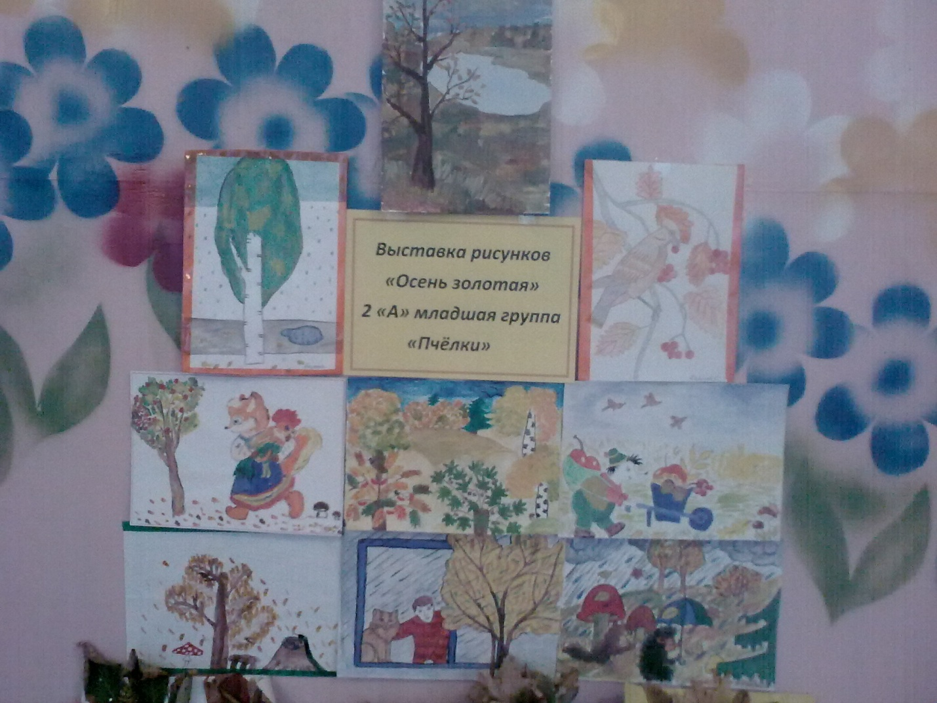

4 этап.
Презентация выставки «Осенние фантазии»
Организаторы – дети и родители 2 «А» младшей группы «Пчёлки».
Цель: помочь ребёнку раскрыть свои и родительские умения перед детьми разных групп.
Задачи:
- Помочь детям наладить отношения со сверстниками;
- Способствовать совместному участию детей и родителей в выполнении работ;
Предварительная работа:
- Изготовление поделок из природного материала совместно с родителями;
- Обдумывание название своей поделки совместно с родителями;
- Размещение экспонатов в группе;
- Заучивание стихов;
- Приглашение детей другой группы.
Воспитатель:
Закружились в воздухе жёлтые листочки,
В нашей группе появились разные грибочки.
Очень захотелось нам красоту такую
Поместить на выставку светлую, большую.
Ребята, пусть каждый из вас расскажет про свою поделку, как её изготавливали, с кем и как её назвали.
Воспитатель поочерёдно обращает внимание на каждую поделку на выставке, и тот ребёнок, чья поделка выделена, рассказывает о ней.
«Подсолнух» (листья, семена арбуза)
Данил: Мы подсолнух сделали с мамой и папой, я наклеивал семена арбуза.

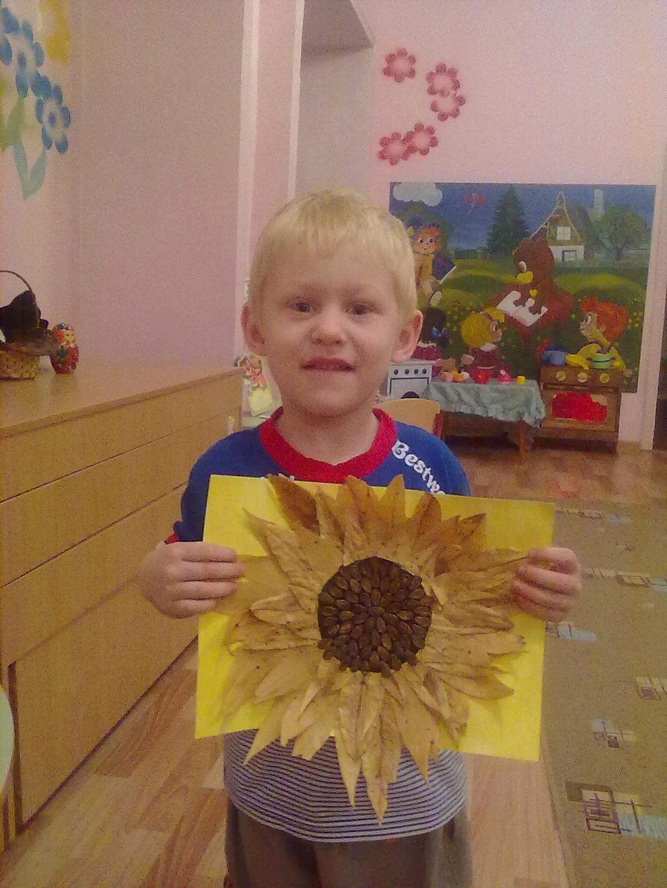

«Гусеница» (каштаны)
Кирилл: Я каштаны собирал, всем вам расскажу,
Чтоб они не потерялись, я на ниточку свяжу
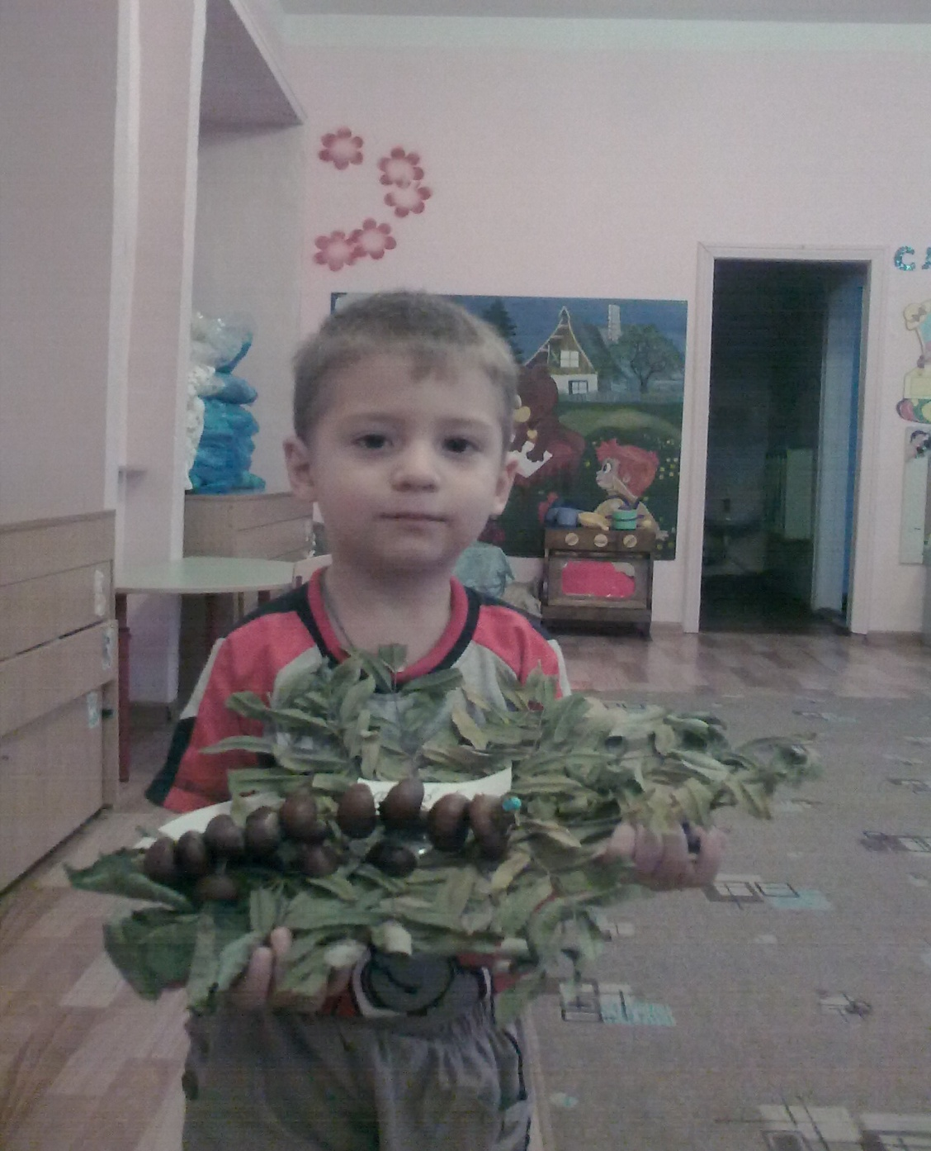

«Милая осень» (трава, листья)
Денис: Осень золотая в гости к нам пришла,
И букет осенний в подарок принесла.
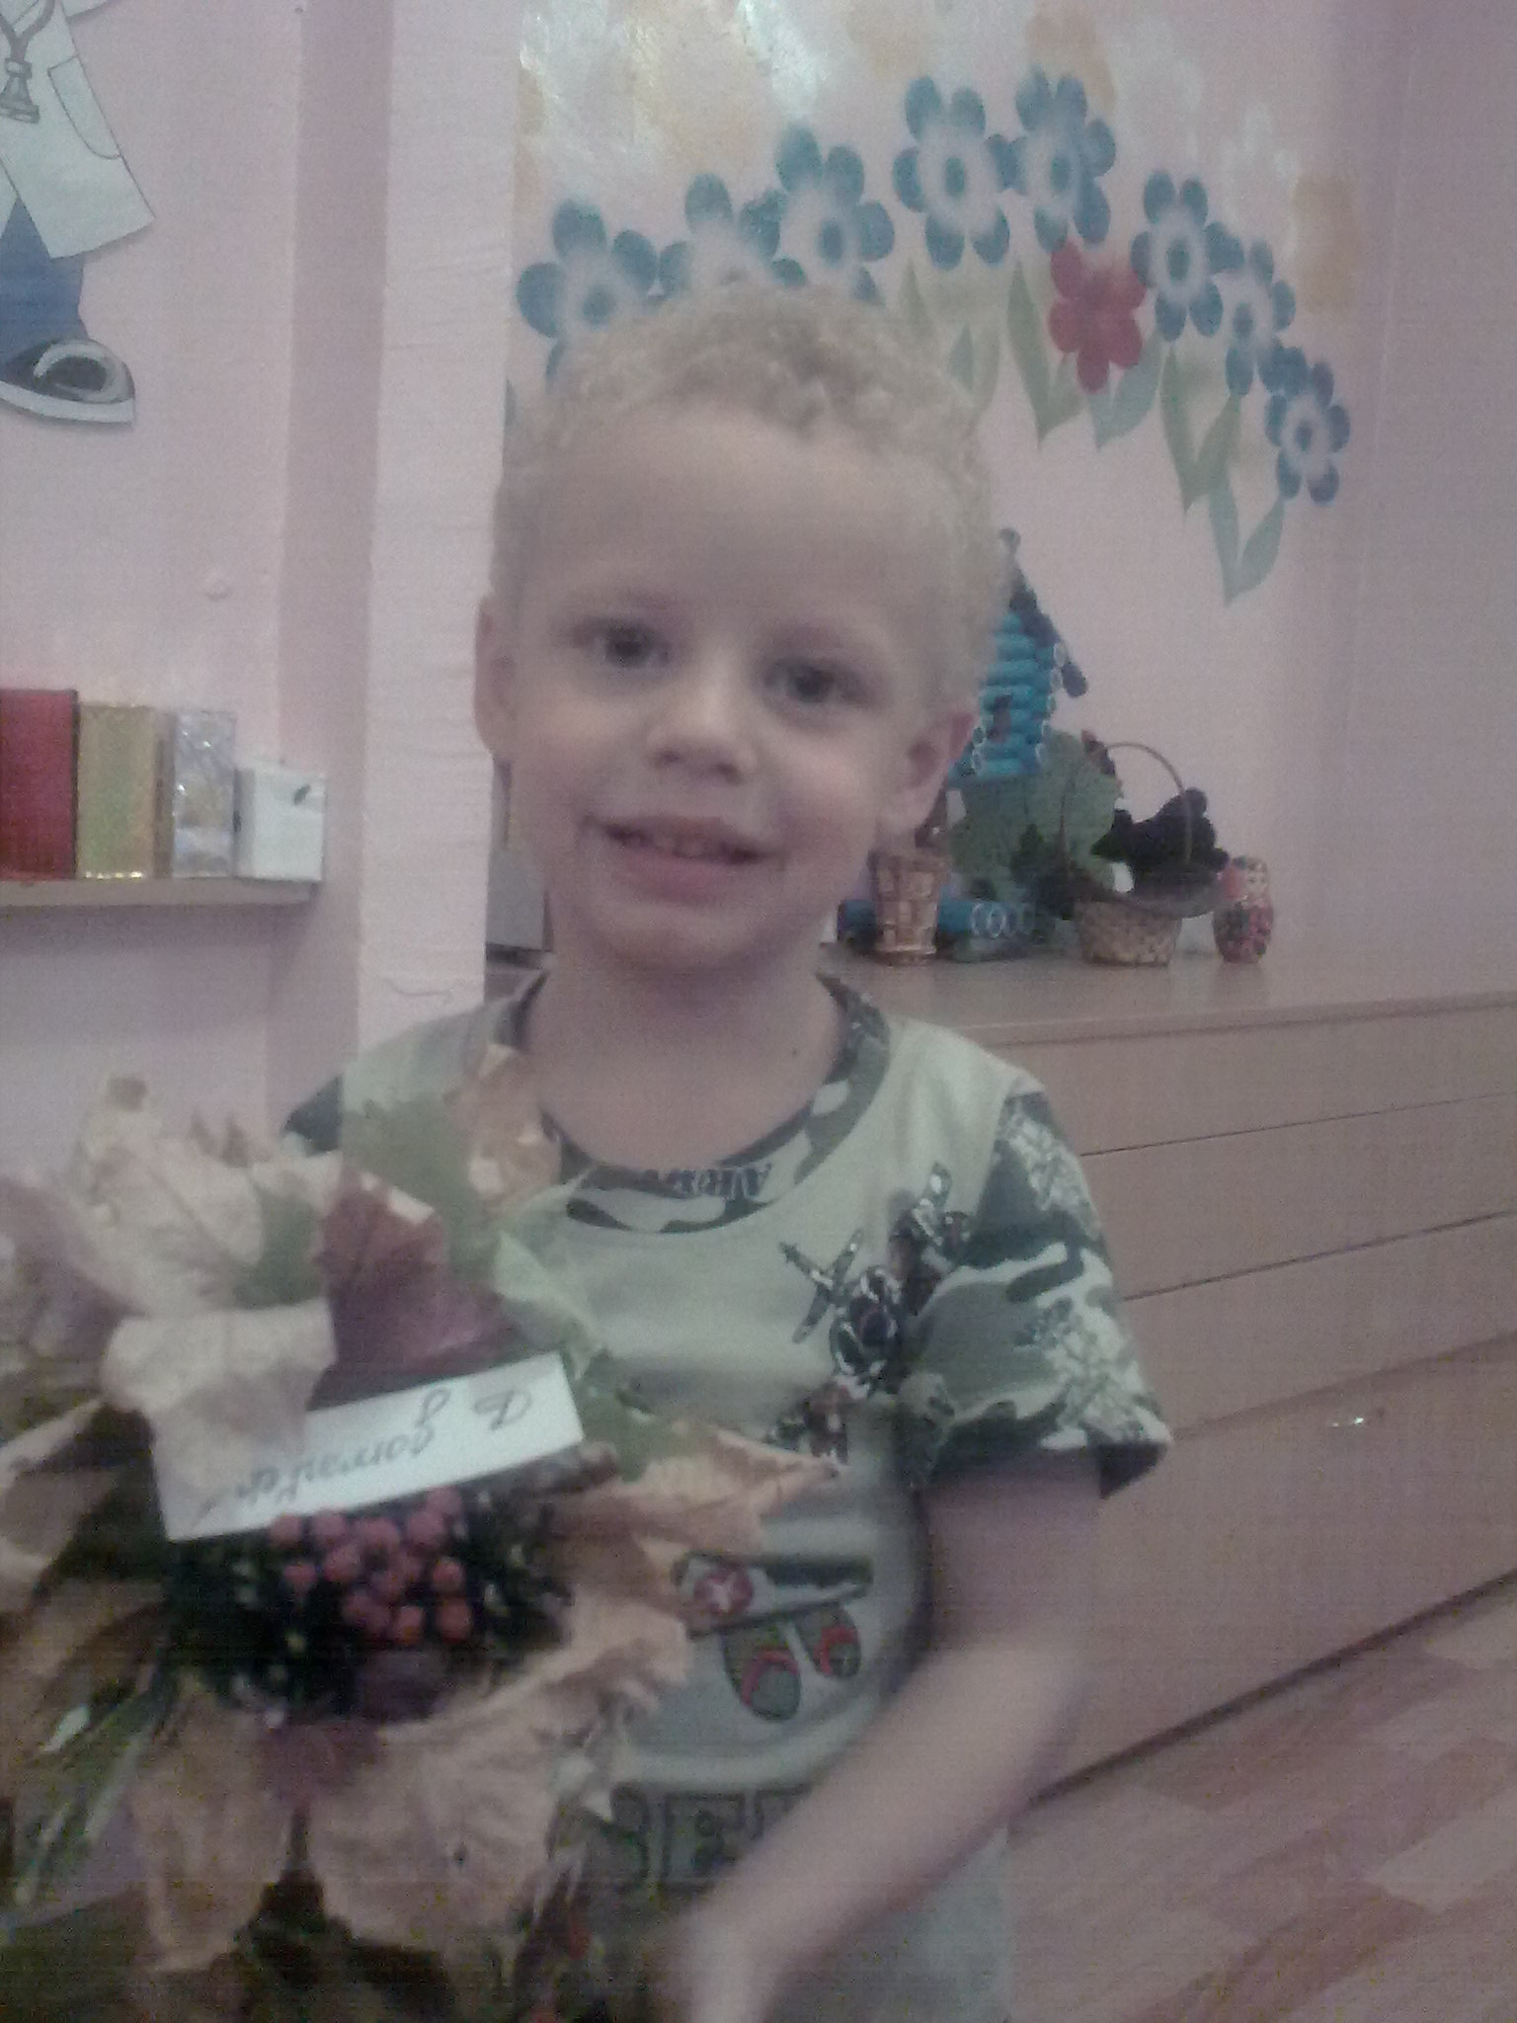
«Лесовичок» (шишки, жёлуди, ветки, листья)
Вика: По лесочку он идёт, песенки весело поёт.
Лес от зла оберегает, иногда людей пугает.
«Цапли на озере» (шишки, жёлуди, перья)
Настя: Наши птицы хороши, сделаны из шишок.
Аня: Головы из желудей, ноги, клюв из веток.
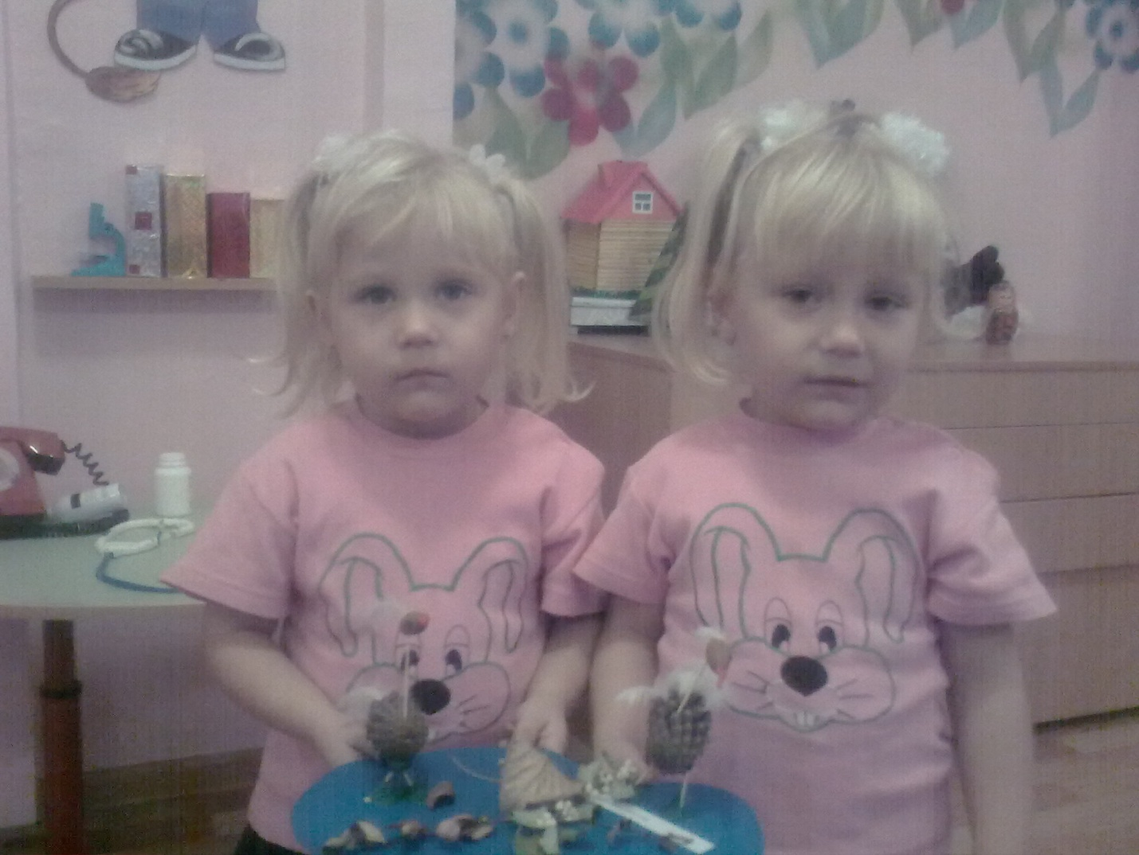
«За грибами» (трава, иголки, каштан)
Кирилл Г: По дороге весело мои ножки шли,
На грибную полянку в гости привели.
«Грибная корзина»(иголки, шишки от ели)
Илья: По полянке шли, шли
И грибочки мы нашли.
«Ваза с розами» (листья, трава, жёлуди, кедровые орехи)
Саша: что нам осень принесла в подарок?
А принесла она орешки, жёлуди, разноцветные листья из которых мы с мамой сделали вазу и поставили в неё розы.
«Кораблик» (кабачок, веточки)
Павел: Кораблик по реке плывёт,
Осенние подарки с собою везёт.
«В осеннем парке» (ветки, листья, каштаны)
Настя А.: здесь чудесный городок с парком и грибами.
Жители малюсенькие, убедитесь сами.
После того, как все рассказы о поделках прозвучат, приглашаем гостей посмотреть внимательно выставку и познакомиться с работами детей из других групп.
